Compétence : EXPLORER DES FORMES, DES GRANDEURS, DES SUITES ORGANISEES / Classe ou ranger des objets selon un critère de longueur ou de masse ou de contenance
Date :
Tu ranges les ours du plus petit au plus grand. (fiche 1)

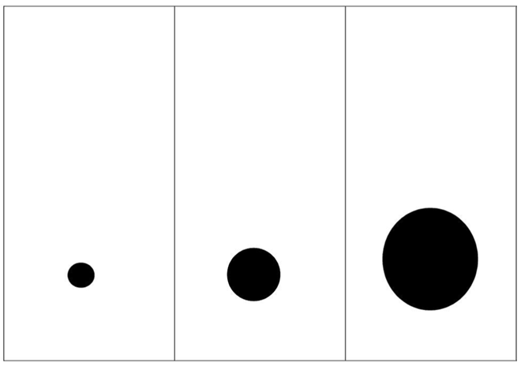

Compétence : EXPLORER DES FORMES, DES GRANDEURS, DES SUITES ORGANISEES / Classe ou ranger des objets selon un critère de longueur ou de masse ou de contenance
Date :
Tu ranges les ours du plus petit au plus grand. (fiche 2)

